ALGORITMIA PSeInt (Sistema de Gestión de Citas)

Presentado por
OSCAR DUVAN ROJAS RICO

Presentado a
SANDRA MILENA CRUZ MOLANO

SENA
Centro de Industria y Construcción
Regional Tolima

3 de julio de 2026
DESARROLLO ACTIVIDAD

Sistema de Gestión de Citas Médicas
La aplicación maneja la información en arreglos; Es decir por un lado los pacientes (nombre y documento) y por otro las citas (paciente, fecha y hora). El programa muestra un menú que se repite hasta que el usuario elige la opción 7 (Salir). A continuación, se documenta la estructura general y cada una de las funcionalidades con su entrada, proceso y salida.

Estructura general y menú:
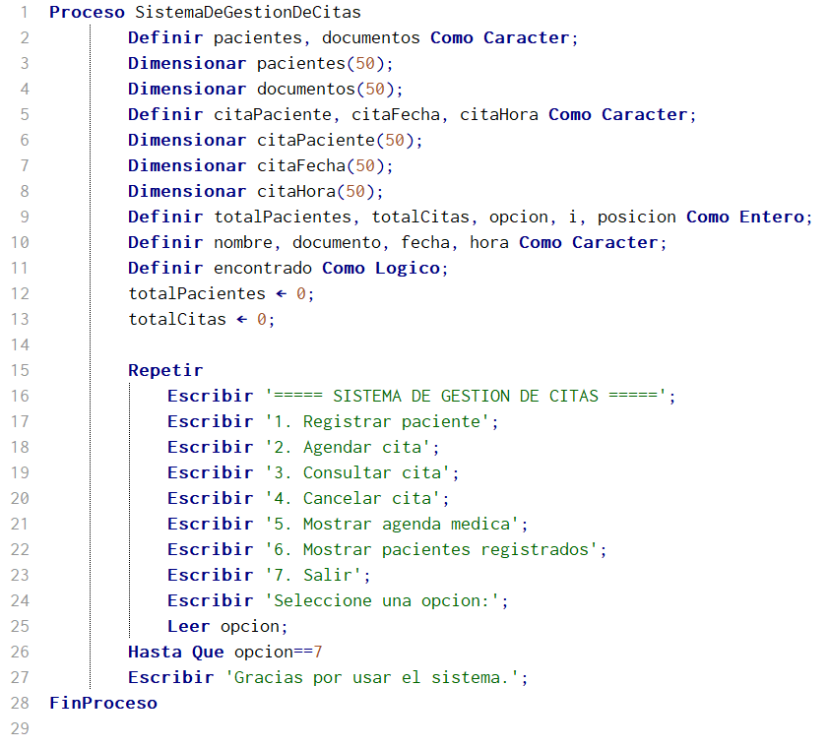
1. Registrar paciente.
Entrada | Proceso | Salida
nombre, documento | Pedir el nombre y el documento del paciente y guardarlos en los arreglos. Aumentar en uno el total de pacientes. | Mensaje confirmando que el paciente quedó registrado.
Código (PSeInt):
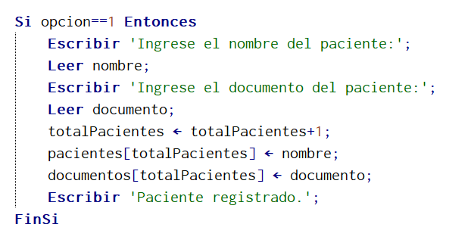

2. Agendar cita.
Entrada | Proceso | Salida
documento fecha, hora | Pedir el documento del paciente y buscarlo entre los registrados. Si existe, pedir la fecha y la hora y guardar la cita. De lo contrario, avisar que el paciente no está registrado. | Mensaje de cita agendada, o aviso de que el paciente no existe.
Código (PSeInt):
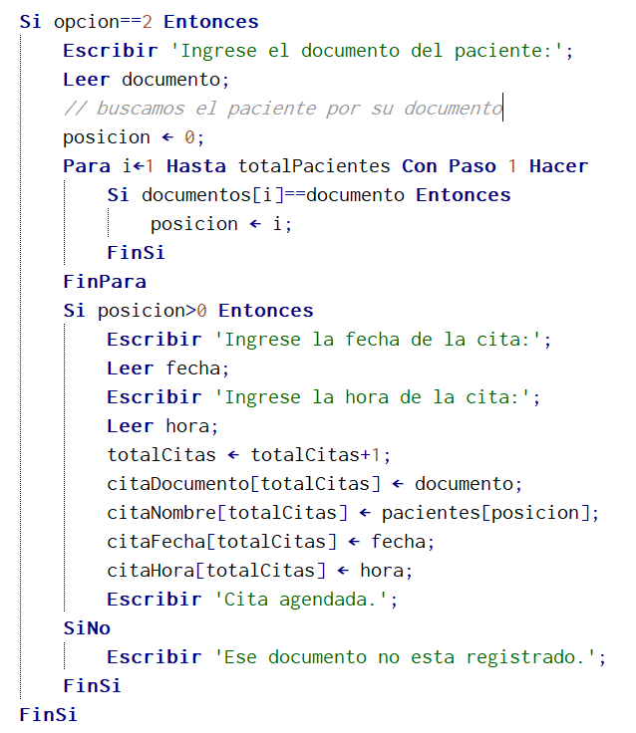

3. Consultar cita.
Entrada | Proceso | Salida
documento | Pedir el documento del paciente y recorrer las citas. Si encuentra citas de ese paciente, mostrar su fecha y hora. De lo contrario, avisar que no tiene citas. | Mostrar la cita del paciente (fecha y hora) o el aviso.
Código (PSeInt):
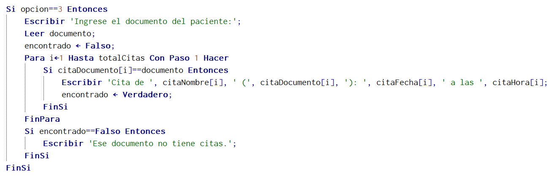
4. Cancelar cita.
Entrada | Proceso | Salida
nombre | Pedir el documento del paciente y buscar su cita. Si la encuentra, eliminarla corriendo las demás una posición y bajar en uno el total de citas. De lo contrario, avisar que no tiene citas. | Mensaje de cita cancelada, o aviso de que no tiene citas.
Código (PSeInt):
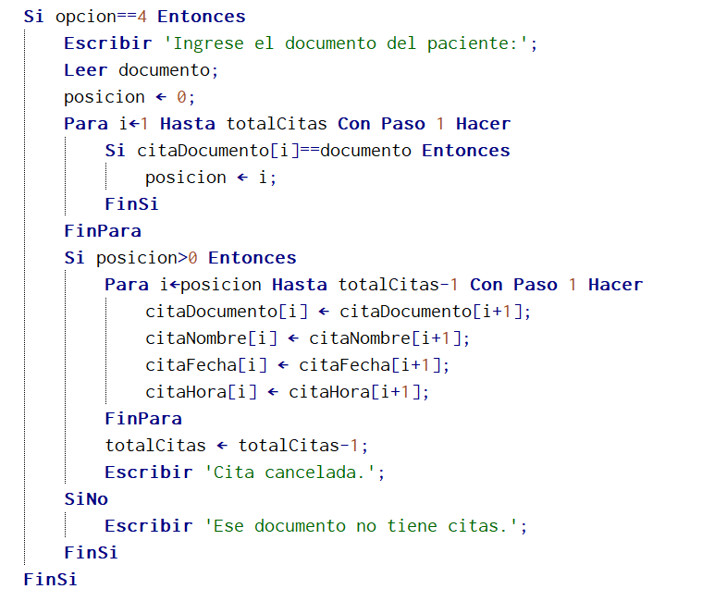
5. Mostrar agenda médica.
Entrada | Proceso | Salida
— | Recorrer el arreglo de citas y mostrarlas una por una. Si no hay citas, avisar que la agenda está vacía. | Lista de todas las citas agendadas.
Código (PSeInt):
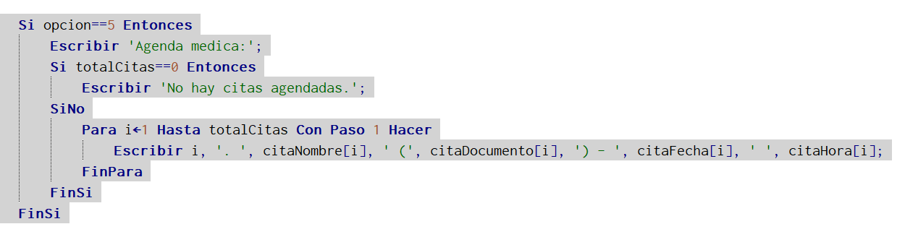
6. Mostrar pacientes registrados.
Entrada | Proceso | Salida
— | Recorrer el arreglo de pacientes y mostrar cada uno con su documento. Si no hay pacientes, avisar que no hay ninguno registrado. | Lista de pacientes registrados con su documento.
Código (PSeInt):
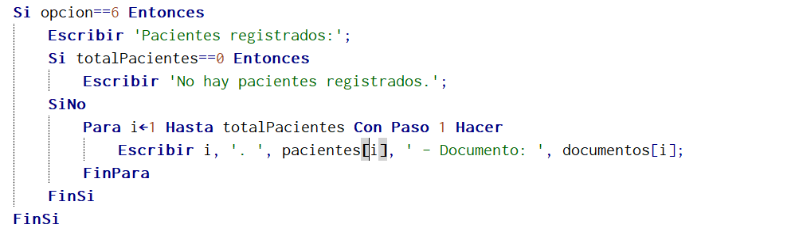
7. Salir.
Entrada | Proceso | Salida
opcion = 7 | Cuando la opción es 7, el ciclo del menú termina y el programa se cierra. | Mensaje de despedida.
Código (PSeInt):
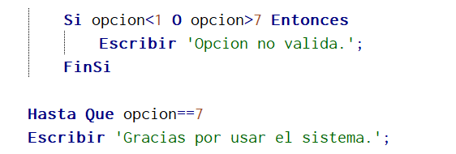

Todos los archivos los puede encontrar en el siguiente enlace:

https://github.com/rx3card/sena.gi t

